Ігрові технології навчання молодших школярів на уроці української мови
Ігрові технології – один з найефективніших засобів навчання. Вони створюють на уроці атмосферу активної зацікавленості, пожвавлюють процес засвоєння, закріплення й узагальнення знань, умінь і навичок, мають зазвичай прикладний характер, що сприяє розвитку основних життєвих компетентностей школярів.
Ігри на уроках української мови можна використовувати в будь-якому класі при вивченні будь-якої теми, учитель проявляє тільки свою творчість.
- Гра «Чарівний мішечок»
Проведення гри
В мішечку знаходяться іграшки, вчитель дістає іграшку – учні її називають. Діти повинні сказати у назвах яких іграшок кількість букв і звуків відрізняється.
Наприклад (їжак, ведмідь, півник, яблуко, слон,заєць)
- Гра “Мікрофон”
Проведення гри
Учні використовують уявний мікрофон і намагаються закінчити речення, які були запропоновані вчителем ( може бути правило, може бути творча робота).
Наприклад
Іменник – це самостійна частина мови…
Префікси роз-, без- пишуться…
Префікс с- пишеться…
- Гра «Ланцюжок слів»
Проведення гри
Подані малюнки , учні повинні розташувати їх так, щоб кожна наступна назва починалася з останнього звука попереднього слова.
Наприклад
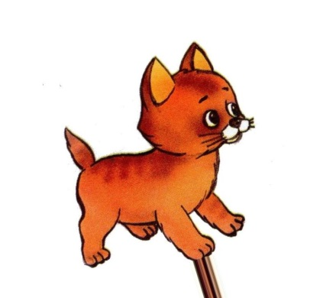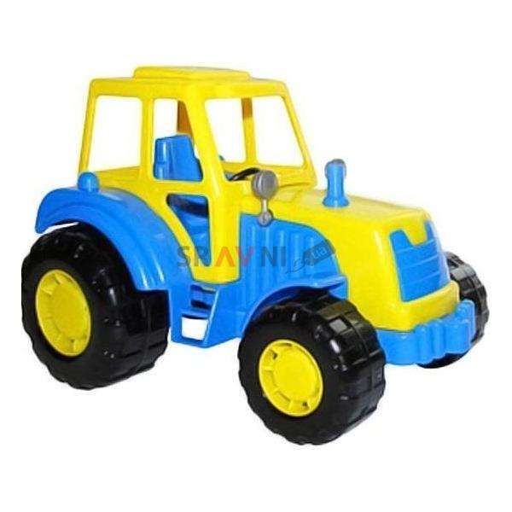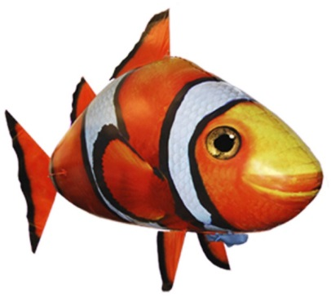

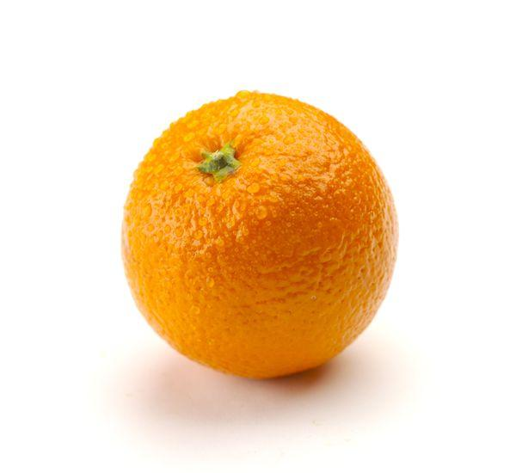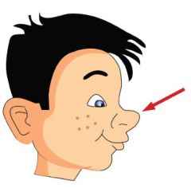

- «Добери пару»
Проведення гри
Дітям називають слово , а вони до нього добирають антоніми.
Наприклад
Білий – чорний зима – літо
Великий – маленький мама - тато
Тепло – холодно сонце - місяць
- Гра « Іменники на одну букву»
Проведення гри
Учням потрібно підібрати якнайбільше іменників (дієслів, прислівників тощо) на одну букву.
Наприклад
Ананас, абрикос, айстра, акустика, азимут, аркуш, акація.
Банан, барбарис, бузина, букет, борщ, береза, баклан.
Ведмідь, велосипед, верба, вікно, верблюд, вовк.
- Гра «Чарівник»
Проведення гри
Педагог каже: «Зараз ви всі — чарівники. Вам треба «оживити» предмети — утворити від іменника, який відповідає на питання «що?» спільнокореневе слово — іменник, який відповідає на питання «хто?».
Наприклад:
Банк — банкір,
бібліотека — бібліотекар,
Київ — киянин,
комбайн — комбайнер,
космос — космонавт,
навчання — учитель.
- Гра «Назвати предмети, які входять в групу»
Проведення гри
Учні повинні назвати предмети, які входять до конкретної групи
Наприклад
Меблі - … ( диван, ліжко, стіл, стілець).
Посуд - … ( тарілка, каструля, сковорода).
Фрукти - … (яблука, сливи, груші, абрикоси).»
- Гра «Опиши мене»
Проведення гри
Вчитель демонструє будь-який предмет, а діти повинні його описати , використовуючи якомога більше прикметників.
Наприклад
